Unit 2 Lesson 1: Los dedos como herramienta matemática

WU Conteo grupal: Dedos y conteo (Warm up)

Student Task Statement

1 ¿Cuántos dedos?

Student Task Statement

2 Mostremos algunos dedos

Student Task Statement
1
3
5
4
6
8
10
9
2
7

3 Conozcamos “Dedos matemáticos: Muestra y dilo”

Student Task Statement
Escoge un centro.
Dedos matemáticos
Fichas geométricas
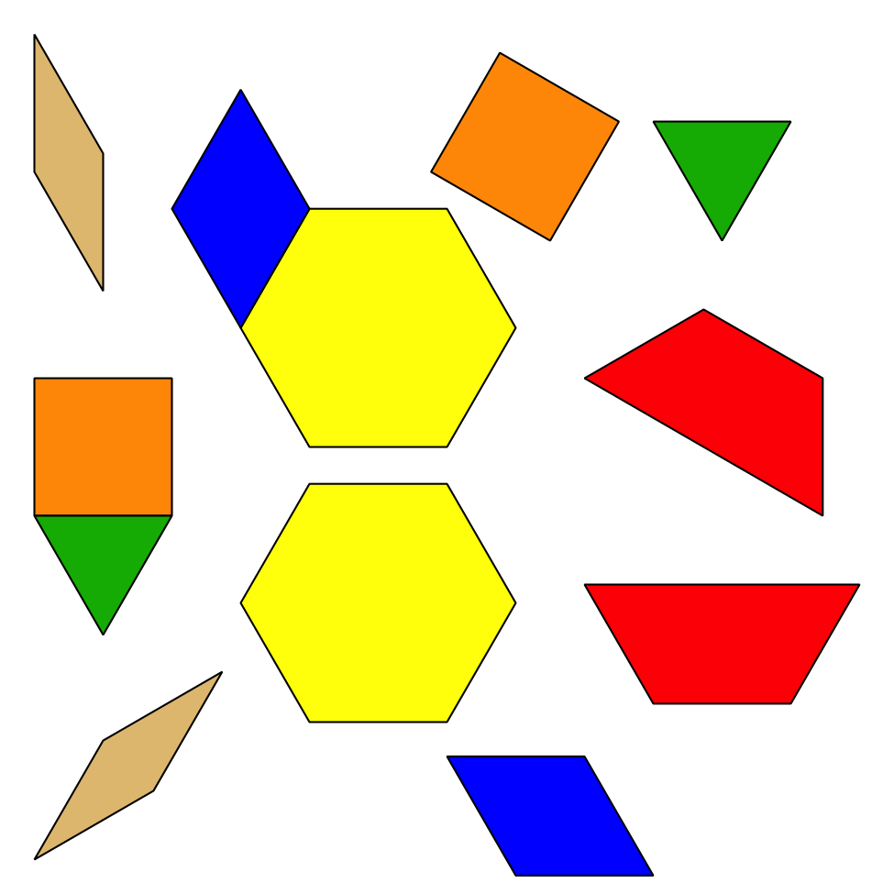
Libros de imágenes
© CC BY 2021 Illustrative Mathematics®

